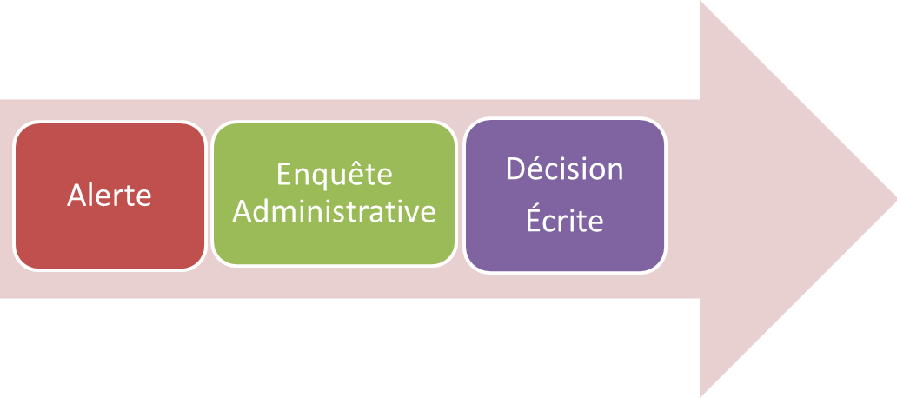

Plainte écrite

Rapport d’enquête

Information du CHSCT

par le vice-président

**Procédure en cas de suspicion de harcèlement moral**

PROCEDURE EN CAS DE SUSPICION DE HARCELEMENT MORAL

Il est rappelé que le premier niveau de traitement des conflits au travail se situe au niveau du supérieur hiérarchique. Cependant, en fonction des situations, les agents peuvent souhaiter avoir recours à une procédure administrative garante de neutralité vis-à-vis de leur situation de travail.

1. Eléments constitutifs du harcèlement moral[1]

Le harcèlement moral se manifeste par des agissements répétés, qui ont pour effet une forte dégradation des conditions de travail de l'agent, qui :

* porte atteinte à ses droits et à sa dignité,
* et/ou altère sa santé physique ou mentale,
* et/ou compromet son avenir professionnel.

Ces agissements sont interdits, même en l'absence de lien hiérarchique entre celui ou celle qui commet et celui ou celle qui subit.

1. Procédure d’enquête administrative

L’alerte doit impérativement se faire auprès d’un représentant d’une organisation syndicale (OS) ou du médecin de prévention. Il est nécessaire qu’il y ait un premier filtre sur la réalité de la situation de conflit ou de harcèlement. L’agent assisté par l’organisation syndicale décide de poursuivre ou non selon qu’il s’agit d’un conflit ou d’une situation de harcèlement. En cas de suspicion de harcèlement moral, dans un premier temps, le plaignant contacte l’organisation syndicale de son choix et/ou le médecin de prévention afin de formaliser sa plainte. Si le plaignant ne se sent pas en capacité de les contacter lui-même, iI est envisageable qu’il fasse appel à l’un de ses collègues pour donner l’alerte, sous réserve d’un accord écrit.

Cependant, il est important que la victime rédige une plainte écrite sous la forme d’un courrier adressé au président de l’université (voir modèle – annexe 1).

Une commission est constituée. Elle est composée du directeur des ressources humaines, d’un juriste et du secrétaire du CHSCT. Elle a pour mission d’entendre les différents intervenants (plaignant, personne mise en cause et témoins) et de rédiger un rapport d’enquête. Elle se réunira dans le mois suivant la réception de la plainte.

A l’issue de ces auditions, un rapport d’enquête sera rédigé par la commission et sera transmis au président.

1. Décision écrite

Une décision écrite du président sera notifiée au plaignant sous 30 jours en l’orientant vers le médiateur en cas de conflit ou vers le directeur général des services en cas de situation de harcèlement.

Des poursuites disciplinaires pourront être engagées contre la personne mise en cause auprès de la section disciplinaire pour les enseignants chercheurs ou auprès de la commission administrative paritaire réunie en formation disciplinaire pour les BIATSS.

Le CHSCT sera informé de la décision par son président.

Il est bien entendu que l’agent qui ne serait pas satisfait de la décision prise par la commission, peut alors utiliser les voies de recours légal.

ANNEXE 1 : Modèle de dépôt de plainte auprès de l’Université

Nom :

Prénom :

Affectation :

Description des faits :

Tours, le

Signature

*Art. 226-10 du code pénal : « …La dénonciation, effectuée par tout moyen et dirigée contre une personne déterminée, d'un fait qui est de nature à entraîner des sanctions judiciaires, administratives ou disciplinaires et que l'on sait totalement ou partiellement inexact, lorsqu'elle est adressée soit à un officier de justice ou de police administrative ou judiciaire, soit à une autorité ayant le pouvoir d'y donner suite ou de saisir l'autorité compétente, soit aux supérieurs hiérarchiques ou à l'employeur de la personne dénoncée, est punie de cinq ans d'emprisonnement et de 45 000 euros d'amende … »*

ANNEXE 2 : Sanctions encourues par les auteurs

## *BIATSS*

1. **Sanctions disciplinaires**

***1.1 Agents non titulaires***

Les sanctions disciplinaires applicables sont limitativement énumérées par la loi :

* avertissement,
* blâme,
* exclusion temporaire de fonctions pour une durée maximale de 6 mois pour les agents en CDD et d’un an pour les agents en CDI,
* licenciement sans préavis ni indemnité.

***1.2 Agents stagiaires et titulaires***

| **Fonction publique d'État : agent stagiaire** |
| --- |
| * Avertissement * Blâme * Exclusion temporaire de fonctions pour une durée maximale de 2 mois * Déplacement d'office * Exclusion définitive du service |

|  |  |
| --- | --- |
|  | **Fonction publique d'État : agent titulaire** |
| 1er groupe | * Avertissement * Blâme |
| 2ème groupe | * Radiation du tableau d'avancement * Abaissement d'échelon * Exclusion temporaire de fonctions pour une durée maximale de 15 jours * Déplacement d'office |
| 3ème groupe | * Rétrogradation * Exclusion temporaire de fonctions de 3 mois à 2 ans |
| 4ème groupe | * Mise à la retraite d'office * Révocation |

### *Conditions d'application des sanctions*

#### Sanctions du 1er groupe

Parmi les sanctions du 1er groupe, seuls le blâme est inscrit au dossier du fonctionnaire.

Il est effacé automatiquement du dossier au bout de 3 ans si aucune autre sanction n'est intervenue pendant cette période.

#### Radiation du tableau d'avancement

Dans la fonction publique d’État, la radiation du tableau d'avancement peut également être prononcée à titre de sanction complémentaire d'une sanction du 2ème ou du 3ème groupe.

#### Exclusion temporaire de fonctions

L'exclusion temporaire de fonctions est une période durant laquelle le fonctionnaire est exclu de son service et ne perçoit plus aucune rémunération.

Elle peut être assortie d'un sursis total ou partiel.

Le sursis ne peut avoir pour effet, dans le cas de l'exclusion temporaire de fonctions du 3ème groupe, de ramener la durée de l’exclusion à moins d'un mois.

L'intervention d'une sanction du 2ème ou 3ème groupe au cours des 5 ans suivant le prononcé de l'exclusion temporaire entraîne la révocation du sursis.

En revanche, si aucune sanction, autre que celles relevant du 1er groupe, n'est prononcée durant cette période, le fonctionnaire est définitivement dispensé de l'accomplissement de la partie de la sanction assortie du sursis.

1. **Sanctions civiles**

L'auteur de harcèlement moral peut devoir verser à sa victime des dommages-intérêts.

1. **Sanctions pénales**

Le harcèlement moral est un délit puni de 2 ans d'emprisonnement et de 30 000 € d'amende.

## *ENSEIGNANTS-CHERCHEURS ET MEMBRES DES CORPS DES PERSONNELS ENSEIGNANTS DE L’ENSEIGNEMENT SUPERIEUR*

1. **Sanctions disciplinaires** 
   * Le blâme ;
   * Le retard à l’avancement d’échelon pour une durée de deux ans au maximum ;
   * L’abaissement d’échelon ;
   * L’interdiction d’accéder à une classe, grade ou corps supérieurs pendant une période de deux ans au maximum ;
   * L’interdiction d’exercer toutes fonctions d’enseignement ou de recherche ou certaines d’entre elles dans l’établissement ou dans tout établissement d’enseignement supérieur pendant cinq ans au maximum, avec privation de la moitié ou de la totalité du traitement ;
   * La mise à la retraite d’office ;
   * La révocation ;

Les personnes à l’encontre desquelles a été prononcée la sixième ou la septième sanction peuvent être frappées à titre accessoire de l’interdiction d’exercer toute fonction dans un établissement public ou privé, soit pour une durée déterminée, soit définitivement.

**Autres enseignants**

* + Le rappel à l’ordre ;
  + L’interruption de fonctions dans l’établissement pour une durée maximum de deux ans ;
  + L’exclusion de l’établissement ;
  + L’interdiction d’exercer des fonctions d’enseignement ou de recherche dans tout établissement public d’enseignement supérieur soit pour une durée déterminée, soit définitivement.

1. **Sanctions civiles**

L’auteur de harcèlement moral peut devoir verser à sa victime des dommages et intérêts.

1. **Sanctions pénales**

Le harcèlement moral est puni de deux ans d’emprisonnement et de 30 000 € d’amende -art 222-33-2 du code pénal-

1. ***Art 222-33-2 du code pénal :*** *«le fait de harceler autrui par des agissements répétés ayant pour objet ou pour effet une dégradation des conditions de travail susceptible de porter atteinte à ses droits et à sa dignité, d’altérer sa santé physique ou mentale ou de compromettre son avenir professionnel, est puni de deux ans d’emprisonnement et de 30 000 € d’amende»*